Práctica 12: Administración en bash - simulacro
7 de marzo de 2024

ALUMNO: Jose Angel Albaladejo Sanchez

EJERCICIOS

Aviso importante: Algunos ejercicios no os dejará ejecutarlo con los comandos que se describen. Para ello, debéis escribir antes del código el comando sudo, el cual es una utilidad de los sistemas operativos Unix (Linux, BSD, Mac OX) que permite a los usuarios ejecutar programas con los privilegios de seguridad de otro usuario (normalmente el root) de manera segura, convirtiéndose temporalmente en el otro usuario (solo mediante la ejecución del programa).

1. Crea dos nuevos usuarios denominados usuario_marzo1 y usuario_marzo2.
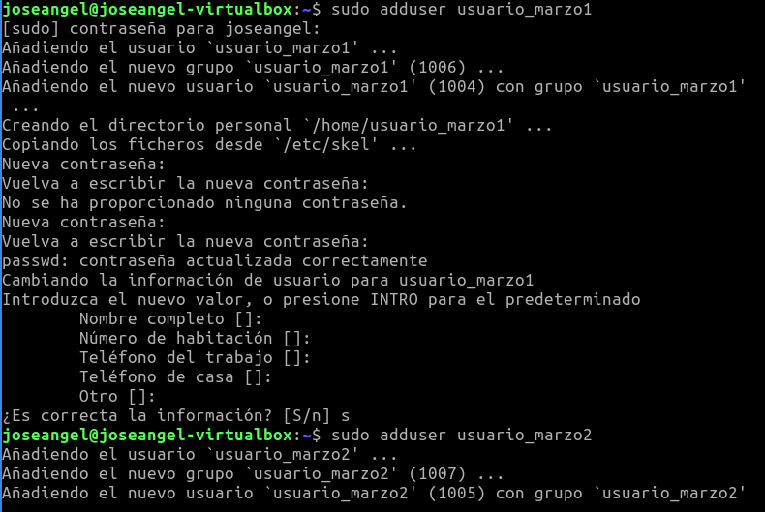

2. Crea un nuevo grupo denominado grupo_marzo.
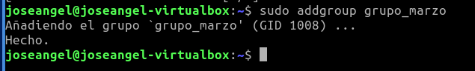

3. Lee el archivo /etc/gshadow y explica lo que contiene.
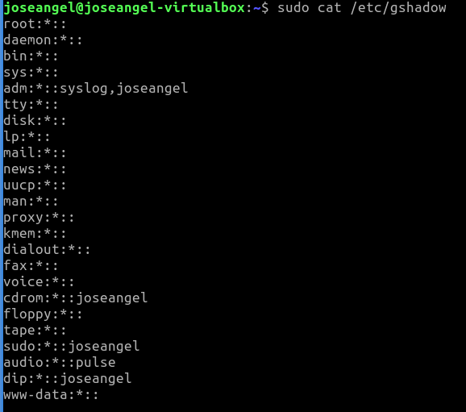

4. Añade una nueva contraseña al grupo_marzo.
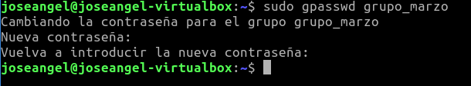

5. Vuelca la información de todos los grupos en un archivo llamado grupos.txt en el directorio de inicio del usuario actual.
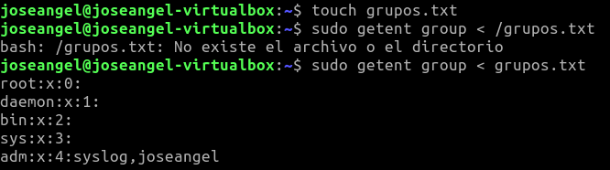

6. Utiliza el comando lsblk para poder ver el espacio del disco sda.
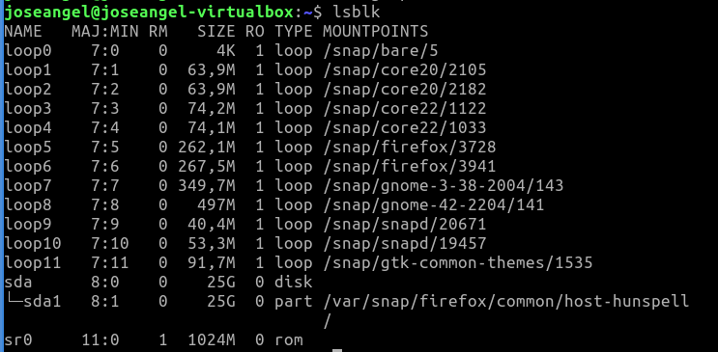

7. Crea un disco duro de prueba denominado simulacro.disk con truncate -s 20G simulacro.disk.

8. Obtén las particiones del disco como vimos en la práctica 8.
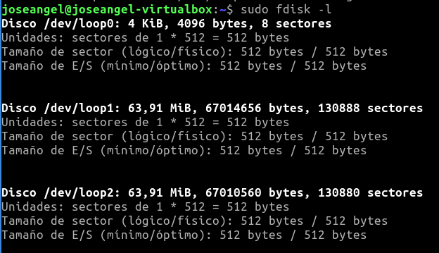

9. Crea una nueva partición y comprueba su creación.
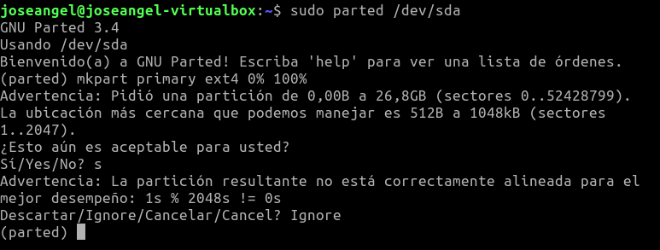

10. Crea un archivo simulacro.txt y concede permisos de lectura al propietario del mismo.
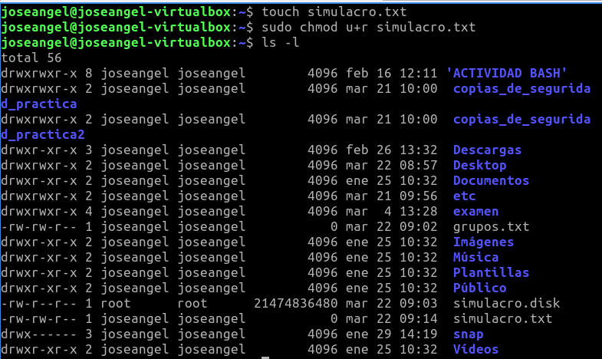
11. Utiliza el comando reboot para reiniciar la máquina virtual.

12. Cambia el nivel de ejecución del sistema a nivel 3.

sudo telinit 3
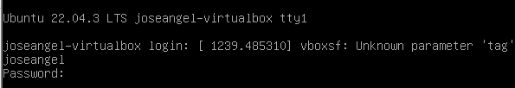
13. Lista los ficheros de la carpeta /proc.
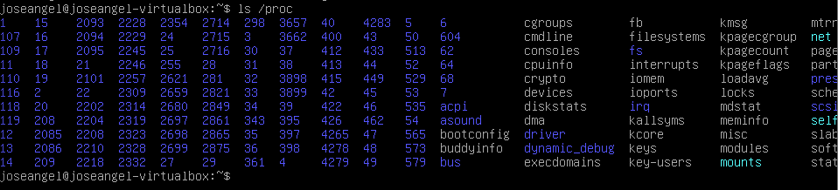

14. Muestra el estado de los procesos que se están ejecutando en el equipo.
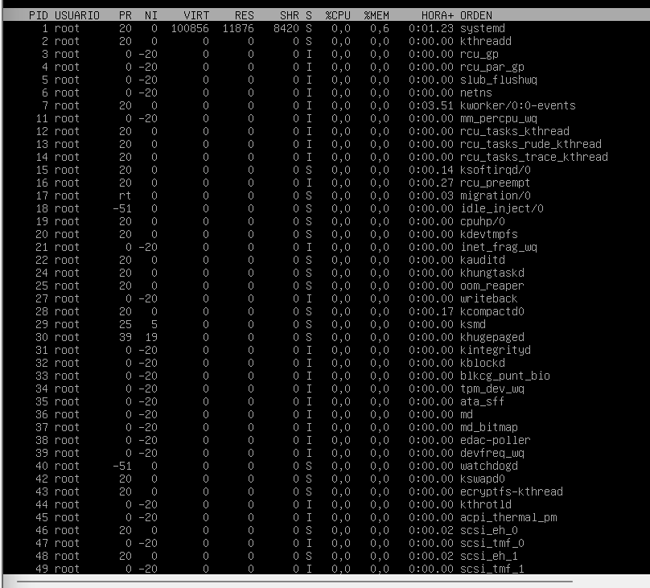
15. Utiliza el comando adecuado para informar en tiempo real sobre la actividad del sistema.
Comando htop
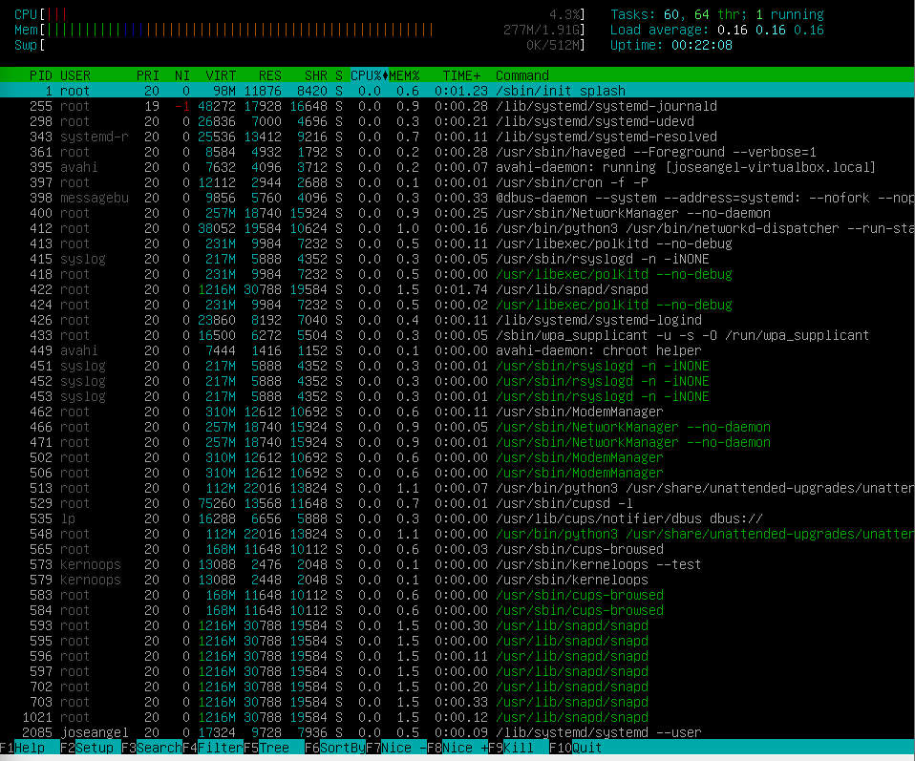

16. Muestra el espacio ocupado en el sistema.
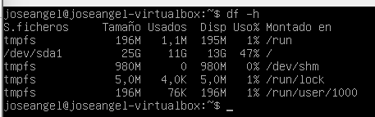

17. Crea tres archivos y realiza una copia de los mismos con el comando tar en la carpeta root.
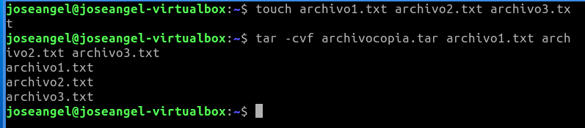

18. Recupera los archivos guardados en el directorio /tmp/.

19. Utiliza el comando dd para clonar uno de los discos del sistema.
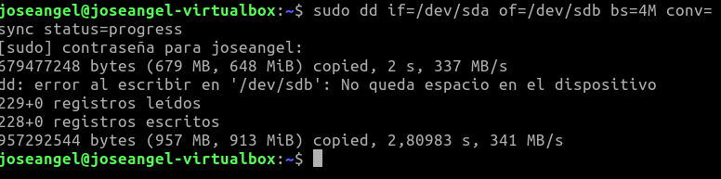
as

20. Crea una carpeta denominada simulacro1 con tres archivos de texto dentro y sincronízala con otra denominada simulacro2.
